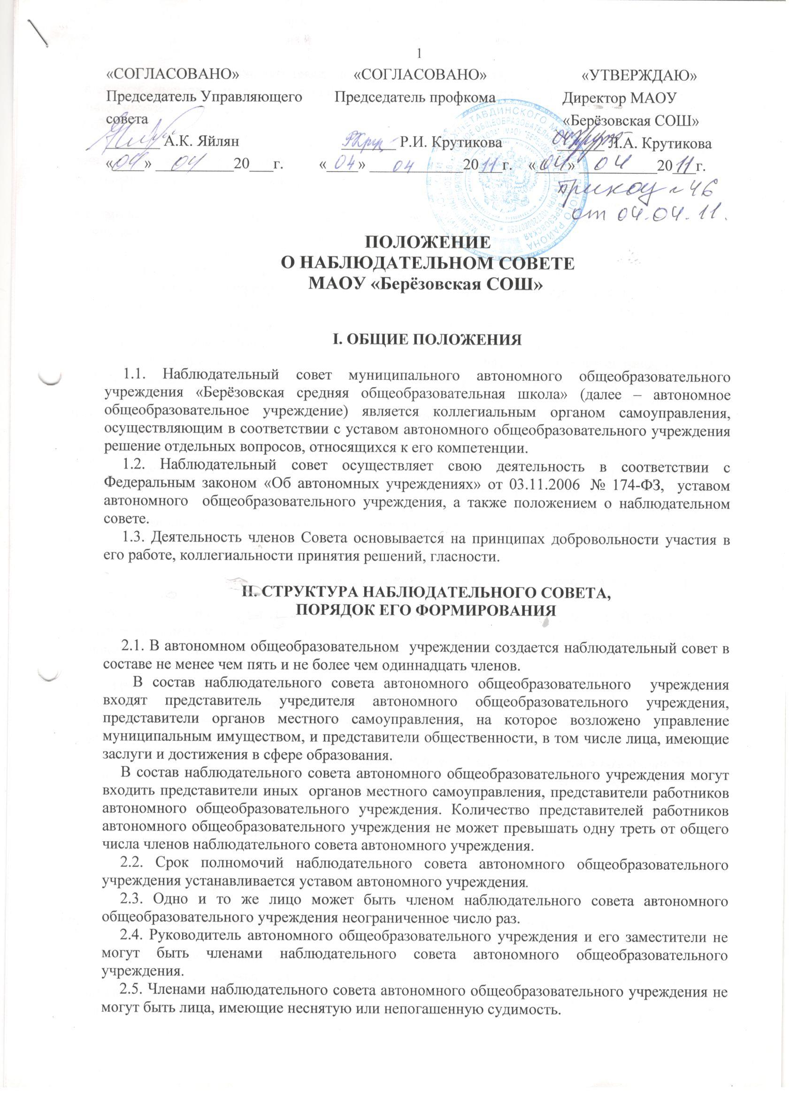
2.6. Автономное общеобразовательное учреждение не вправе выплачивать членам наблюдательного совета автономного общеобразовательного учреждения вознаграждение за выполнение ими своих обязанностей, за исключением компенсации документально подтвержденных расходов, непосредственно связанных с участием в работе наблюдательного совета автономного общеобразовательного учреждения.
2.7. Члены наблюдательного совета автономного общеобразовательного учреждения могут пользоваться услугами автономного общеобразовательного учреждения только на равных условиях с другими гражданами.
2.8. Решение о назначении членов наблюдательного совета автономного общеобразовательного учреждения или досрочном прекращении их полномочий принимается учредителем автономного общеобразовательного учреждения. Решение о назначении представителя работников автономного общеобразовательного учреждения членом наблюдательного совета или досрочном прекращении его полномочий принимается в порядке, предусмотренном уставом автономного общеобразовательного учреждения.
2.9. Полномочия члена наблюдательного совета автономного общеобразовательного учреждения могут быть прекращены досрочно:
1) по просьбе члена наблюдательного совета автономного общеобразовательного учреждения;
2) в случае невозможности исполнения членом наблюдательного совета автономного общеобразовательного учреждения своих обязанностей по состоянию здоровья или по причине его отсутствия в месте нахождения автономного общеобразовательного учреждения в течение четырех месяцев;
3) в случае привлечения члена наблюдательного совета автономного общеобразовательного учреждения к уголовной ответственности.
2.10. Полномочия члена наблюдательного совета автономного общеобразовательного учреждения, являющегося представителем органа местного самоуправления и состоящего с этим органом в трудовых отношениях:
1) прекращаются досрочно в случае прекращения трудовых отношений;
2) могут быть прекращены досрочно по представлению указанного органа местного самоуправления.
2.11. Вакантные места, образовавшиеся в наблюдательном совете автономного общеобразовательного учреждения в связи со смертью или с досрочным прекращением полномочий его членов, замещаются на оставшийся срок полномочий наблюдательного совета автономного общеобразовательного учреждения.
2.12. Председатель наблюдательного совета автономного общеобразовательного учреждения избирается на срок полномочий наблюдательного совета автономного общеобразовательного учреждения членами наблюдательного совета из их числа простым большинством голосов от общего числа голосов членов наблюдательного совета автономного общеобразовательного учреждения.
2.14. Представитель работников автономного общеобразовательного учреждения не может быть избран председателем наблюдательного совета автономного общеобразовательного учреждения.
2.15. Наблюдательный совет автономного общеобразовательного учреждения в любое время вправе переизбрать своего председателя.
2.16. Председатель наблюдательного совета автономного общеобразовательного учреждения организует работу наблюдательного совета автономного общеобразовательного учреждения, созывает его заседания, председательствует на них и организует ведение протокола.
2.17. В отсутствие председателя наблюдательного совета автономного общеобразовательного учреждения его функции осуществляет старший по возрасту член наблюдательного совета автономного общеобразовательного учреждения, за исключением представителя работников автономного общеобразовательного учреждения.

III. Компетенция наблюдательного совета
3.1. Наблюдательный совет автономного общеобразовательного учреждения рассматривает:
1) предложения учредителя или руководителя автономного общеобразовательного учреждения о внесении изменений в устав автономного общеобразовательного учреждения;
2) предложения учредителя или руководителя автономного общеобразовательного учреждения о создании и ликвидации филиалов автономного общеобразовательного учреждения, об открытии и о закрытии его представительств;
3) предложения учредителя или руководителя автономного общеобразовательного учреждения о реорганизации автономного общеобразовательного учреждения или о его ликвидации;
4) предложения учредителя или руководителя автономного общеобразовательного учреждения об изъятии имущества, закрепленного за автономным общеобразовательным учреждением на праве оперативного управления;
5) предложения руководителя автономного общеобразовательного учреждения об участии автономного общеобразовательного учреждения в других юридических лицах, в том числе о внесении денежных средств и иного имущества в уставный (складочный) капитал других юридических лиц или передаче такого имущества иным образом другим юридическим лицам, в качестве учредителя или участника;
6) проект плана финансово-хозяйственной деятельности автономного общеобразовательного учреждения;
7) по представлению руководителя автономного общеобразовательного учреждения проекты отчетов о деятельности автономного общеобразовательного учреждения и об использовании его имущества, об исполнении плана его финансово-хозяйственной деятельности, годовую бухгалтерскую отчетность автономного общеобразовательного учреждения;
8) предложения руководителя автономного общеобразовательного учреждения о совершении сделок по распоряжению имуществом, которым в соответствии с частями 2 и 6 статьи 3 Федерального закона «Об автономных учреждениях» от 03.11.2006 № 174-ФЗ автономное общеобразовательное учреждение не вправе распоряжаться самостоятельно;
9) предложения руководителя автономного общеобразовательного учреждения о совершении крупных сделок;
10) предложения руководителя автономного общеобразовательного учреждения о совершении сделок, в совершении которых имеется заинтересованность;
11) предложения руководителя автономного общеобразовательного учреждения о выборе кредитных организаций, в которых автономное общеобразовательное учреждение может открыть банковские счета;
12) вопросы проведения аудита годовой бухгалтерской отчетности автономного общеобразовательного учреждения и утверждения аудиторской организации.
3.2. По вопросам, указанным в подпунктах 1 - 4 и 8 пункта 3.1. настоящего положения, наблюдательный совет автономного общеобразовательного учреждения дает рекомендации. Учредитель автономного общеобразовательного учреждения принимает по этим вопросам решения после рассмотрения рекомендаций наблюдательного совета автономного общеобразовательного учреждения.
3.3. По вопросу, указанному в подпункте 6 пункта 3.1 настоящего положения, наблюдательный совет автономного общеобразовательного учреждения дает заключение, копия которого направляется учредителю автономного общеобразовательного учреждения. По вопросам, указанным в подпунктах 5 и 11 пункта 3.1 настоящего положения, наблюдательный совет автономного общеобразовательного учреждения дает заключение. Руководитель автономного общеобразовательного учреждения принимает по этим вопросам решения после рассмотрения заключений наблюдательного совета автономного общеобразовательного учреждения.
3.4. Документы, представляемые в соответствии с подпунктом 7 пункта 3.1 настоящего положения, утверждаются наблюдательным советом автономного общеобразовательного учреждения. Копии указанных документов направляются учредителю автономного общеобразовательного учреждения.
3.5. По вопросам, указанным в подпунктах 9, 10 и 12 пункта 3.1 настоящего положения, наблюдательный совет автономного общеобразовательного учреждения принимает решения, обязательные для руководителя автономного общеобразовательного учреждения.
3.6. Рекомендации и заключения по вопросам, указанным в подпунктах 1 - 8 и 11 пункта 3.1 настоящего положения, даются большинством голосов от общего числа голосов членов наблюдательного совета автономного общеобразовательного учреждения.
3.7. Решения по вопросам, указанным в подпунктах 9 и 12 пункта 3.1 настоящего положения, принимаются наблюдательным советом автономного общеобразовательного учреждения большинством в две трети голосов от общего числа голосов членов наблюдательного совета автономного общеобразовательного учреждения.
3.8. Решение по вопросу, указанному в подпункте 10 пункта 3.1 настоящего положения, принимается наблюдательным советом автономного общеобразовательного учреждения в порядке, установленном частями 1 и 2 статьи 17 Федерального закона «Об автономных учреждениях» от 03.11.2006 № 174-ФЗ.
3.9. Вопросы, относящиеся к компетенции наблюдательного совета автономного общеобразовательного учреждения в соответствии с частью 3.1 настоящего положения, не могут быть переданы на рассмотрение других органов автономного общеобразовательного учреждения.
3.10. По требованию наблюдательного совета автономного общеобразовательного учреждения или любого из его членов другие органы автономного общеобразовательного учреждения обязаны предоставить информацию по вопросам, относящимся к компетенции наблюдательного совета автономного общеобразовательного учреждения.

IV. Порядок проведения заседания наблюдательного совета
4.1. Заседания наблюдательного совета автономного общеобразовательного учреждения проводятся по мере необходимости, но не реже одного раза в квартал.
4.2. Заседание наблюдательного совета автономного общеобразовательного учреждения созывается его председателем по собственной инициативе, по требованию учредителя автономного общеобразовательного учреждения, члена наблюдательного совета автономного общеобразовательного учреждения или руководителя автономного общеобразовательного учреждения.
4.3. Порядок и сроки подготовки, созыва и проведения заседаний наблюдательного совета автономного общеобразовательного учреждения определяются уставом автономного общеобразовательного учреждения.
4.4. В заседании наблюдательного совета автономного общеобразовательного учреждения вправе участвовать директор автономного общеобразовательного учреждения. Иные приглашенные председателем наблюдательного совета автономного общеобразовательного учреждения лица могут участвовать в заседании наблюдательного совета автономного общеобразовательного учреждения, если против их присутствия не возражает более чем одна треть от общего числа членов наблюдательного совета автономного учреждения.
4.5. Заседание наблюдательного совета автономного общеобразовательного учреждения является правомочным, если все члены наблюдательного совета автономного общеобразовательного учреждения извещены о времени и месте его проведения и на заседании присутствует более половины членов наблюдательного совета автономного общеобразовательного учреждения. Передача членом наблюдательного совета автономного общеобразовательного учреждения своего голоса другому лицу не допускается.
4.6. Уставом автономного общеобразовательного учреждения может предусматриваться возможность учета представленного в письменной форме мнения члена наблюдательного совета автономного общеобразовательного учреждения, отсутствующего на его заседании по уважительной причине, при определении наличия кворума и результатов голосования, а также возможность принятия решений наблюдательным советом автономного общеобразовательного учреждения путем проведения заочного голосования. Указанный порядок не может применяться при принятии решений по вопросам, предусмотренным пунктами 9 и 10 части 1 статьи 11 Федерального закона «Об автономных учреждениях» от 03.11.2006 № 174-ФЗ.
4.7. Каждый член наблюдательного совета автономного общеобразовательного учреждения имеет при голосовании один голос. В случае равенства голосов решающим является голос председателя наблюдательного совета автономного общеобразовательного учреждения.
4.8. Первое заседание наблюдательного совета автономного общеобразовательного учреждения после его создания, а также первое заседание нового состава наблюдательного совета автономного общеобразовательного учреждения созывается по требованию учредителя автономного общеобразовательного учреждения. До избрания председателя наблюдательного совета автономного общеобразовательного учреждения на таком заседании председательствует старший по возрасту член наблюдательного совета автономного общеобразовательного учреждения, за исключением представителя работников автономного общеобразовательного учреждения.

V. Заключительные положения
5.1. Настоящее Положение вступает в силу с момента утверждения директором Учреждения.
5.2. Изменения и дополнения к настоящему Положению составляются в письменном виде и форме приложения к нему, утверждаются в порядке, указанном в п. 5.1. настоящего Положения и являются неотъемлемой его частью.

